企业常见问题解答

运行监测企业填报地址是多少？
答：企业端登录地址为http://202.106.120.244或者访问工信部官网（http://www.miit.gov.cn/），在政务服务大厅找到“工业和信息化部运行监测平台”，点击进入系统首页。
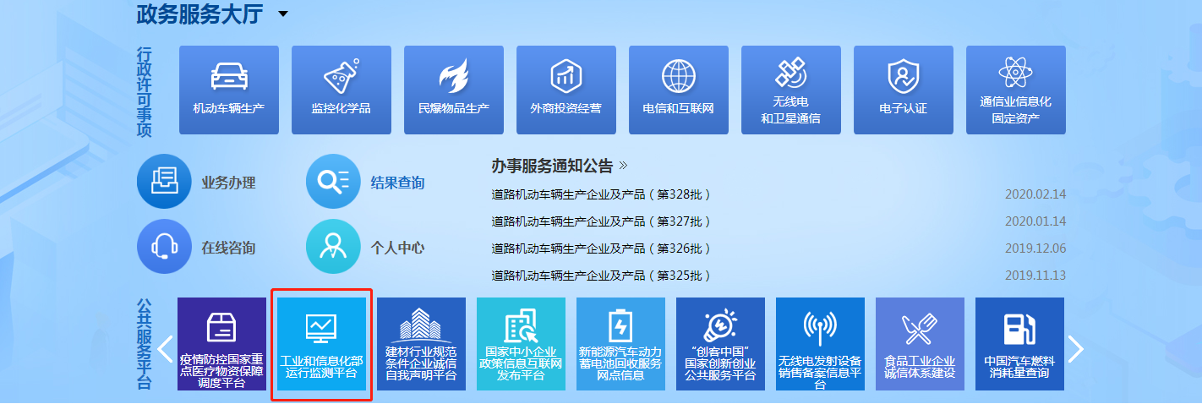
管理端登录地址为：http://202.106.120.246
企业端和管理端的用户不能互相访问，如出现如下页面，说明本账号登录的网址不对，请核实登录的网址。如网址登录错误，请点击“退出”以后关闭浏览器重新登录。

企业登录时提示“用户名或密码错误”？
答：分两种情况：
①.如果企业为原信息产业运行监测平台导入的（判断依据为本企业是否在老系统填报过2018年软件/电子行业年报或者2019年软件/电子行业月报），请使用老系统的登录名（字母部分须大写）和初始密码abc@123456登录，获取验证码的手机号为老系统中保存的手机号。
②.如果不是老系统的企业并未在新系统进行过注册，请通过登录页面的“立即注册”功能，选择“法人注册/自然人注册”功能进行注册。

企业如何修改登录时获取验证码的手机号？
答：如果企业在未登录成功系统的情况下修改手机号，需要联系上级主管部门或者客服人员进行修改；如果企业登录成功，在系统的“用户中心”中点击修改信息进入修改页面，按照提示即可修改。
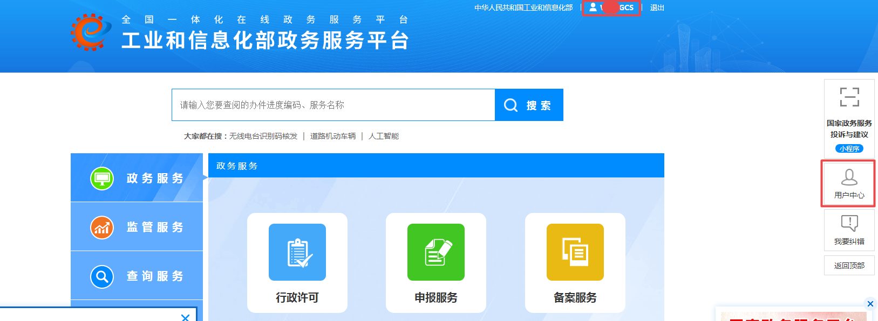
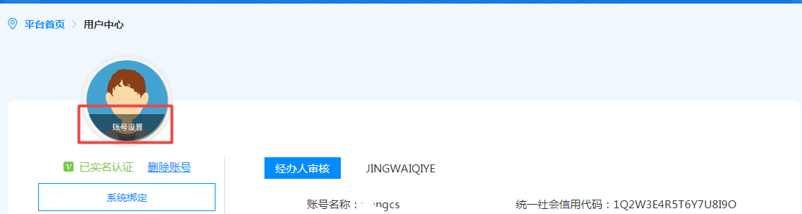
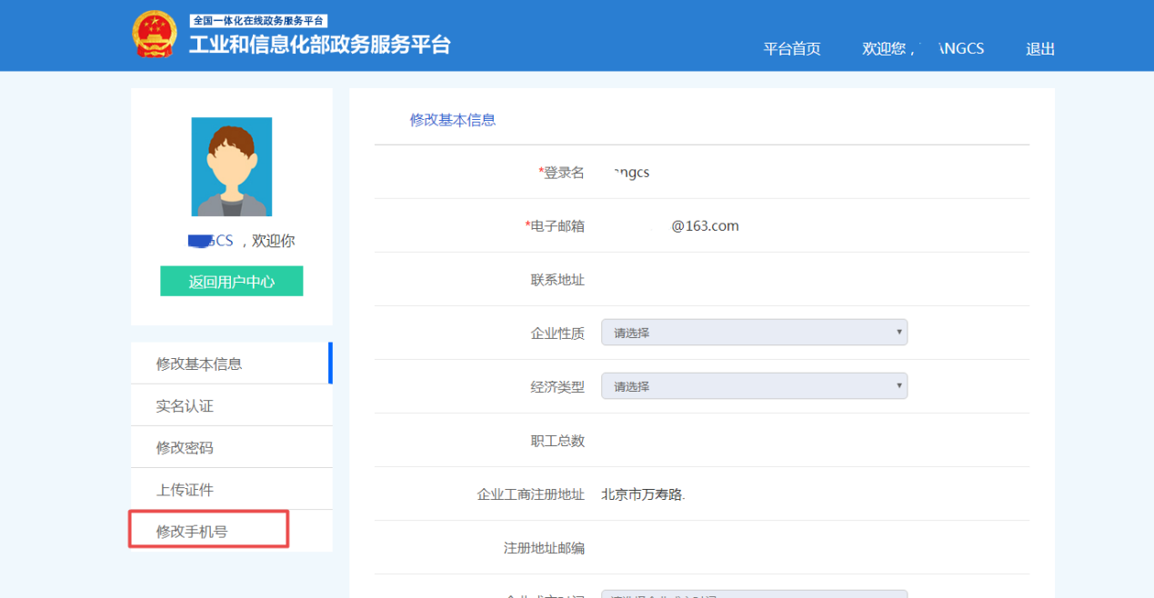

系统支持哪些浏览器？
答：推荐使用chrome谷歌浏览器，如果使用360、搜狗等浏览器，须设置为 “极速模式”，设置方式在地址栏最右边，如下图：
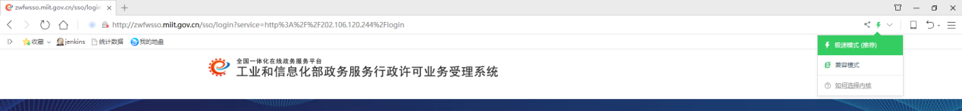
因IE浏览器兼容问题，不推荐使用IE浏览器。如只能使用IE浏览器，请升级到IE11版本。

登录后未进入运行监测系统应该怎么办？
答：企业用户登录后，如果进入到行政许可平台，需要点击【个人中心】，如果没有运行监测系统平台模块，点击链接绑定运行监测系统。
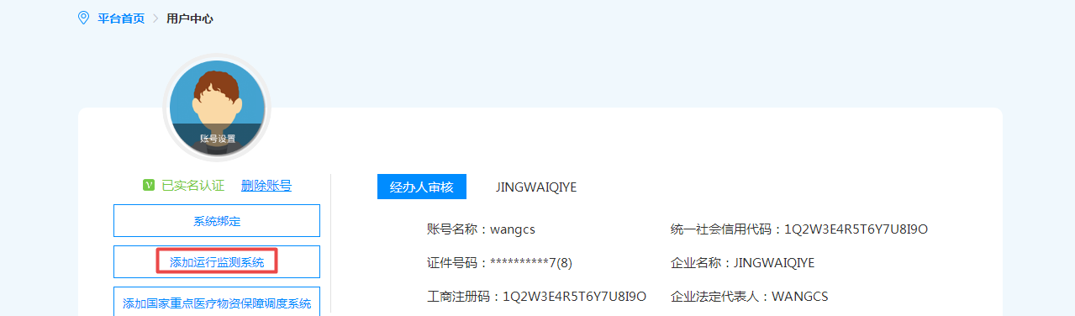

6.新用户第一次注册后，如何在绑定页面完善信息？
答：第一次注册系统以后，企业账号需要绑定行业。软件/电子企业在绑定页面选择“默认类型”以后按照提示完善信息，点击绑定系统即可。如进入审批页面，说明本账号是子账号，需要主账号或上级管理部门人员进行审批。

7.企业登录后看不到相应的年报填报任务？
答：如首页没有年报填报任务或者任务不正确，请点击企业名称下的“通行证信息”，查看账号的所属行业是否绑定正确（绑定电子制造业或者软件业）。绑定完成后联系上级主管部门进行任务发布；或者自行注册一个自然人账号，绑定要填写年报的行业，系统自动发布年报填报任务。
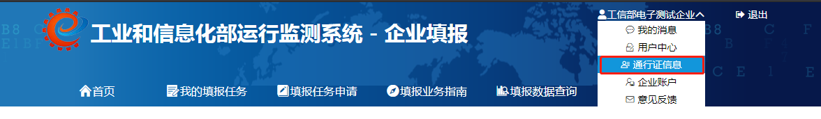

8.点击填报任务，填报页面空白或者填报页面的按钮无反应？
答：先查看使用的浏览器，如果是360、搜狗等浏览器，务必确认使用的是极速模式，确认浏览器无误以后刷新页面即可。
9.企业填报页面软件业务指标表录入不了产品？
答：刷新页面后，在表格中软件分类名称下面的空白单元格输入产品名称或产品代码，支持输入部分内容进行模糊查询；或者双击表格中软件分类名称下面的空白单元格，在弹出的产品目录选择页面可以选择。

10.填报页面切换表单不成功？
答：填写完当前报表后，点击下方的“审核信息”，查看是否存在强制类型的审核公式信息，如果存在，需将强制类的审核修改完成，否则不能切换报表。

11.企业填报页面暂存或上报时提示表脚填表人信息不为空？
答：按照提示录入基本信息，其中移动电话为11位的手机号，固定电话的格式为区号-固定电话-分机号，如分机号没有则可以不填。

12.填报时出现审核错误怎么办？
答：审核错误分为三个层级：强制、严重警告及警告。其中强制为必改错误，不修改不能上报；严重警告为一般性错误，核实数据无误后可通过填写备注的方式上报，填写的备注必须能说明这个审核错误出现的原因；警告为提示性错误，按照提示核实数据无误后即可。
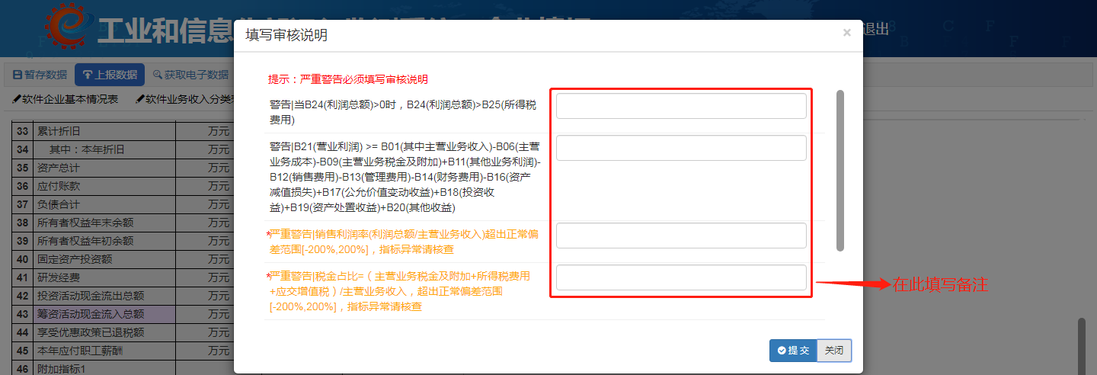

嵌入式收入与本企业实际收入不符？
答：系统采用自动计算的方式来填写嵌入式软件业务收入，具体的计算公式在系统中有列明。
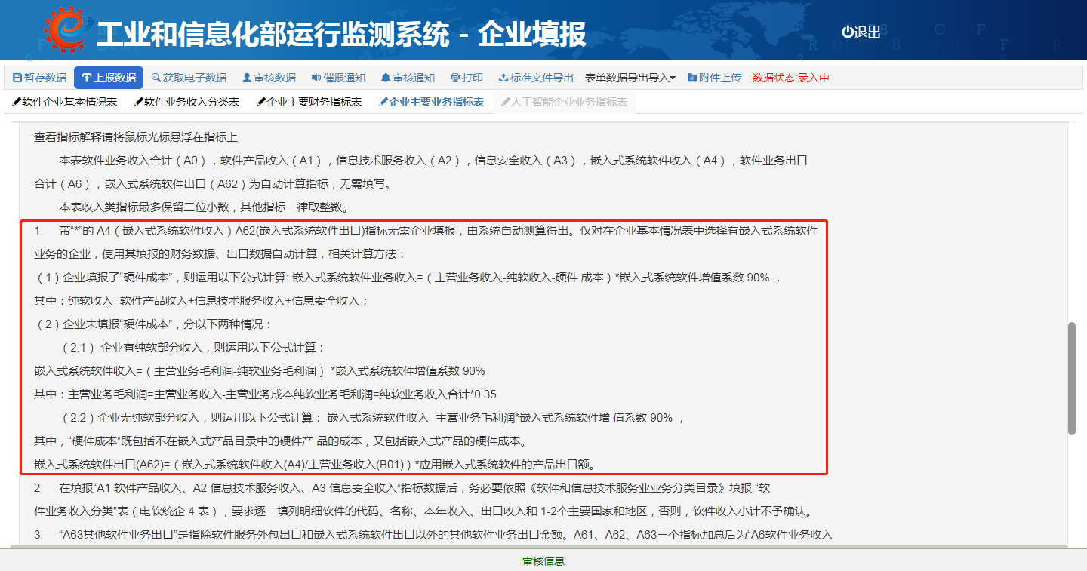

14.如何修改已上报数据？
答：企业年报任务上报以后，如发现数据填写有误需要修改，可在“我的填报任务中”查看。如该任务的操作栏显示为“取消上报”，那么企业可直接点击“取消上报”以后进行数据修改，修改完成以后再上报即可；如操作栏显示的不是“取消上报”，需要联系上级主管部门进行退回后修改。

15.如何查询已上报数据？
答：登录企业端后，在“我的填报任务”界面可以根据上报状态查询当前或历史已报送的任务数据；或者在“填报数据查询”界面可以根据报告期和报表名称查询历史已报送的报表数据。

